2016—2017上学期高一期末试卷高一化学
时间：90分钟 分数：100分 命题人：金丽华 审核人：王延延

可能用到的相对原子质量：H 1 C 12 N 14 O 16 Na 23 Mn 55 S 32 Si 28
Cl 35.5
第Ⅰ卷（选择题 共60分）
（共20小题，每题只有一个选项符合题意,每小题3分，共60分）
- 我们常用“往伤口上撒盐”来比喻某些人乘人之危的行为，其实从化学的角度来说，
“往伤口上撒盐”的做法并无不妥，甚至可以说并不是害人而是救人。那么，这种做
法的化学原理是（ ）
A．胶体的电泳 B．胶体的聚沉
C．血液中发生复分解反应 D．血液的氧化还原反应

2．下列说法中正确的是( )
A．往某溶液中滴加BaCl₂溶液，产生白色沉淀，则原溶液中一定含SO₄^{2﹣}
B．往某溶液中通入CO₂，产生白色沉淀，则原溶液中一定含SiO₃^{2﹣}
C．取某溶液进行焰色反应，焰色为紫色，则原溶液的溶质一定是钾盐
D．往某溶液中滴加稀硝酸酸化的硝酸银溶液，产生白色沉淀，则原溶液一定含Cl﹣

- 水处理包括水的净化、杀菌消毒、蒸馏等．其中常见的杀菌消毒剂包括氯气、臭氧、
漂白粉、活性炭等．游泳场馆往往用臭氧、活性炭对游泳池进行消毒和净化．下列说
法中正确的是（ ）
A．臭氧、活性炭处理水的原理相同
B．氯气是一种常用的消毒剂，用氯气消毒的水也可以用于配制各种化学试剂
C．氯气和二氧化硫都具有漂白性，等体积的两者混合会提高漂白的效率
D．漂白粉长期露置在空气中会失效

4．下列物质转化要加入还原剂才能实现的是（ ）
A．SO₃^{2－}→SO₂ B．SO₂→S C．Fe²⁺→Fe³⁺ D．Cl₂→ClO—

- 某溶液含有①NO₃﹣、②HCO₃﹣、③SO₃^{2﹣}、④CO₃^{2﹣}、⑤SO₄^{2﹣}等五种阴离子．向其中加入少
量的Na₂O₂固体后，溶液中的离子浓度基本保持不变的是（忽略溶液体积变化）( )
A．① B．①⑤ C．①④⑤ D．①③④⑤

6．能正确表示下列反应的离子方程式的是( )
①碳酸钙跟CH₃COOH溶液反应：CaCO₃＋2H＋===Ca^{2＋}＋CO₂↑＋H₂O
②过量CO₂通入澄清石灰水中：CO₂＋Ca^{2＋}＋2OH－===CaCO₃↓＋H₂O
③铁粉加入到FeCl₃溶液中：Fe＋2Fe^{3＋}===3Fe^{2＋}
④金属钠加入到CuSO₄溶液中：2Na＋Cu^{2＋}===Cu＋2Na＋
⑤碳酸氢钡溶液跟少量烧碱溶液反应：Ba^{2＋}＋HCO₃－＋OH－===BaCO₃↓＋H₂O
⑥碳酸氢钙溶液中加入足量盐酸：Ca(HCO₃)₂＋2H＋== Ca²⁺＋2H₂O＋2CO₂↑
A．①②⑤ B．③⑤⑥ C．③⑤ D．②⑥

7．用下列实验方案鉴别Na₂CO₃和NaHCO₃两种白色固体，不能达到预期目的的是( )
A.加热，然后将气体生成物通入澄清石灰水，观察现象。
B.向两种相同浓度的盐溶液中滴入稀盐酸，观察反应的剧烈程度。
C.向两种相同浓度的盐溶液中滴入酚酞，观察颜色。
D.向两种相同浓度的盐溶液中滴入氢氧化钡溶液，观察现象。

8．在酸性溶液中，能大量共存的离子组是( )
A．Mg^{2＋}、Fe^{3＋}、NO₃－、SCN－ B．Al^{3＋}、Fe^{2＋}、Cl－、SO₄^{2－}
C．K＋、Na＋、Cl－、HCO₃－ D．Na＋、Ca^{2＋}、NO₃－、OH－

9.下列各组溶液,只用试管和胶头滴管,不用任何试剂就可以鉴别是（ ）
A．KOH和Al₂(SO₄)₃ B．稀H₂SO₄和NaHCO₃
C． CaCl₂和Na₂CO₃ D．Ba(OH)₂和NaHSO₄

10．下列叙述中不正确的是( )
A．晶体硅是良好的半导体材料
B．光导纤维中成分和沙子中的主要成分相同
C．硫（俗称硫磺）是一种黄色晶体，质脆。不溶于水，易溶于酒精
D．配制溶液定容时，仰视容量瓶刻度线会使所配溶液浓度偏低

11．2010年诺贝尔化学奖授予美日科学家，他们由于研究“有机物合成过程中钯催化交
叉偶联”而获奖。钯的化合物氯化钯可用来检测有毒气体CO，发生反应的化学方
程式为：CO＋PdCl₂＋H₂O===CO₂＋Pd↓＋2HCl。下列说法正确的是( )
- 题述反应条件下还原性：CO>Pd
- 题述反应中PdCl₂被氧化
C．生成22.4 L CO₂时，转移的电子为2 mol
D．CO气体只有在高温下才能表现还原性
Ziyuanku.com
12．将Cu片放入0.1 mol•L^{－1} FeCl₃溶液中，反应一定时间后取出Cu片，溶液中
c(Fe^{3＋})∶c(Fe^{2＋})＝2∶3，则溶液中Cu^{2＋}与Fe^{3＋}的物质的量之比为( )
A．3∶2 B．3∶5 C．3∶4 D．4∶3

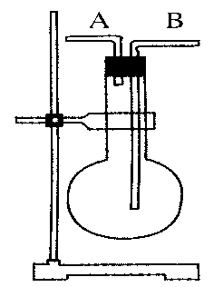
13. 某学生想利用如图装置(烧瓶位置不能移动)收集下列气体：
①H₂ ②Cl₂ ③NH₃ ④O₂ ⑤CH₄ ⑥NO ⑦NO₂ ⑧SO₂ ⑨HCl
下列操作正确的是( )
A．在烧瓶中充满水，由B进气收集④⑥ziyuanku.com
B．在烧瓶中充满水，由A进气收集①③⑤⑥⑦
C．烧瓶是干燥的，由B进气收集②④⑥⑦⑧⑨
D．烧瓶是干燥的，由A进气收集①③⑤

14．设N_{A}为阿伏伽德罗常数的值，下列说法正确的是( )
A．1 mol Cl₂与足量的NaOH溶液反应，转移的电子数为1N_{A}
B．标况下，11.2L SO₃所含的分子数目为0.5 N_{A}
C．1molNa₂O₂溶于水转移的电子数为2N_{A}
D．含4 mol HCl的浓盐酸与足量的二氧化锰反应,生成Cl₂分子的数目为1N_{A}

15．下列叙述中不正确的是( )
A．硅酸钠的水溶液俗称水玻璃，是制备硅胶和木材防火剂的重要原料
B．用瓷坩埚加热熔化氢氧化钠固体
C．向BaCl₂溶液中通入SO₂，溶液不变浑浊，再入CO₂，溶液仍不变浑浊
D．氧化铝是冶炼金属铝的原料，也是比较好的耐火材料，可用来制造耐火坩埚、耐火管
$来&源：ziyuanku.com
16．除去下列物质中所含的杂质，选用的试剂及方法正确的是( )
选项 | 物质(杂质) | 试剂 | 方法
A | CO₂(SO₂) | 饱和Na₂CO₃溶液 | 洗气
B | NaCl溶液(Na₂CO₃) | BaCl₂ | 过滤
C | Cl₂(HCl) | 饱和NaCl溶液 | 洗气
D | KI溶液(I₂) | 乙醇 | 萃取分液

17.下列实验装置不能达到实验目的的是( )
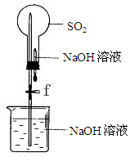
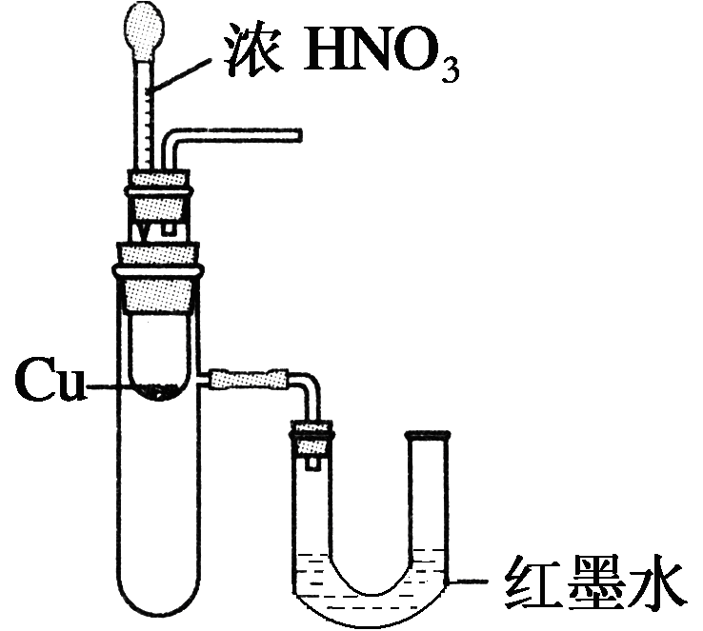

A．用SO₂做喷泉实验 B．验证Cu与浓硝酸反应的热量变化
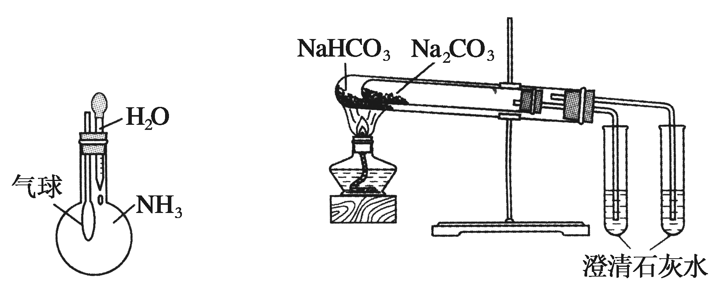
C．验证NH₃极易溶于水 D．比较Na₂CO₃与NaHCO₃的热稳定性

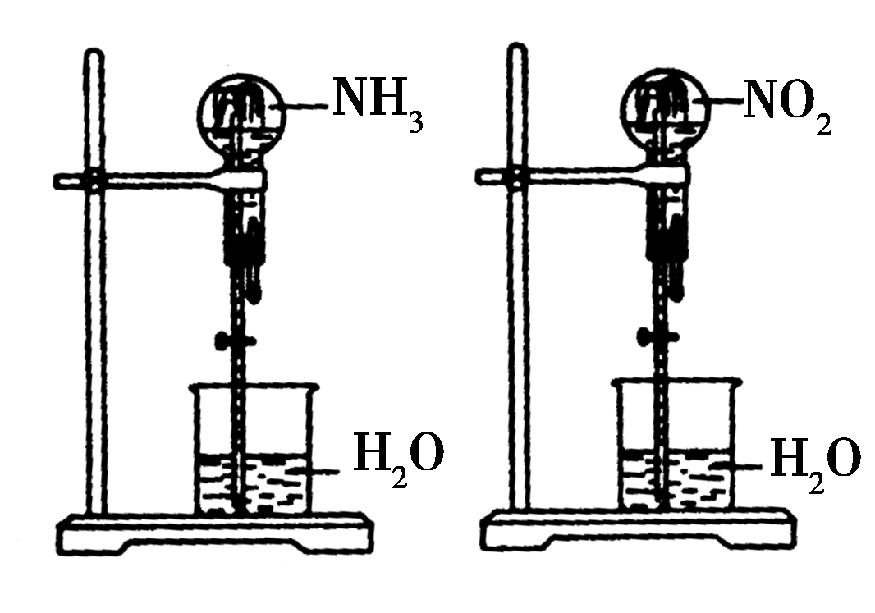
18．同温同压下，两个等体积的干燥圆底烧瓶中分别充满①NH₃、②NO₂，进行喷泉实验，如图所示，经充分反应后，瓶内溶液的物质的量浓度为( )
A．①>② B．①<②$来&源：ziyuanku.com
C．①＝② D．不能确定

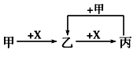
19.已知甲、乙、丙、X是4种中学化学中常见的物质，其转化关系符合如图．则甲和X不可能是（ ）
A．甲：Fe、X：Cl₂ B．甲：SO₂、X：NaOH溶液
C．甲：C、X：O₂ D．甲：AlCl₃溶液、X：NaOH溶液

- 现有Si和Al₂O₃的固体混合物样品，加入NaOH溶液使混合物完全溶解，所得溶液
中c（Na⁺）：c（AlO₂﹣）：c（OH﹣）=6：2：1，则原固体混合物中硅元素与氧元
素的质量比为（ ）
 | A． | 3：2 | B． | 3：1 | C． | 7：8 | D． | 7：16

第Ⅱ卷（非选择题 共40分）
21．（12分）某化学兴趣小组欲在实验室探究氯气的性质及模拟工业制取漂白粉，设计
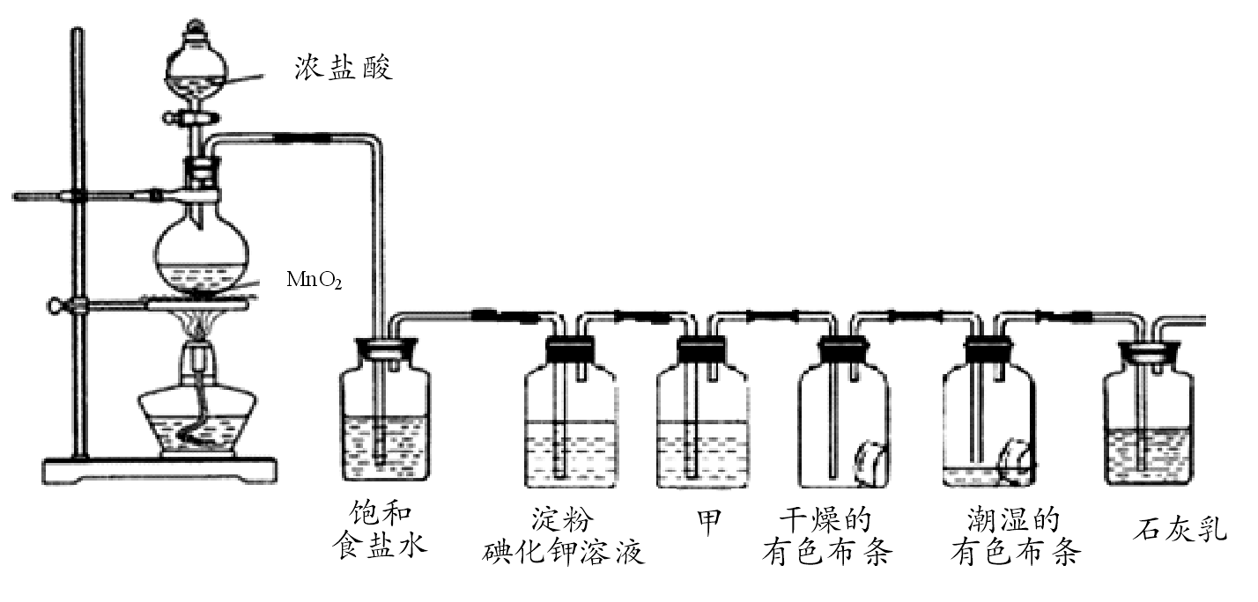
了如下装置进行实验：

请按要求回答下列问题：
（1）浓盐酸和二氧化锰反应的化学方程式是__________________________ ，饱和的食盐水的作用是___________________________________
（2）淀粉碘化钾溶液中观察到的现象是_______________________________，反应的离子方程式为__________________________________。
（3）若干燥的有色布条不褪色，潮湿的有色布条褪色，则甲中盛放_______________（填名称）。
（4）C1₂与石灰乳反应制取漂白粉的化学方程式为_______________________________。
（5）该兴趣小组用8.7g MnO₂与足量的浓盐酸制备氯气，则理论上最多可制得标准状况下的Cl_{2____________________________}L。

22. （8分）A、B、C、D为四种可溶性的盐，它们的阳离子分别可能是Ba^{2＋}、Ag＋、Na＋、Cu^{2＋}中的某一种，阴离子分别可能是NO₃－、SO₄^{2－}、Cl－、CO₃^{2－}中的一种。（离子在物质中不能重复出现）
①若把四种盐分别溶于盛有蒸馏水的四支试管中，只有C盐的溶液呈蓝色；
②若向①的四支试管中分别加入盐酸，B盐的溶液有沉淀生成，D盐的溶液有无色无味的气体逸出。
(1)根据①②实验事实可推断它们的化学式为： B_____________，D____________；
(2)写出足量盐酸与D反应的离子方程式： __________________________；
(3)写出C与Ba(OH)₂溶液反应的离子方程式_____________________________________；
(4)检验物质C中阴离子的方法是：____________________________________________。

23．（12分）黄铜矿（CuFeS₂）是制取铜及其化合物的主要原料之一，还可以制备硫及铁的化合物．
（1）冶炼铜的反应为8CuFeS₂+21O₂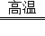8Cu+4FeO+2Fe₂O₃+16SO₂
若CuFeS₂中Fe的化合价为+2，反应中被还原的元素是 （填元素符号）．
（2）上述冶炼过程中产生大量SO₂．下列处理方案合理的是 （填代号）．
a．高空排放 b．用于制备硫酸
c．用纯碱溶液吸收制Na₂SO₃ d．用浓硫酸吸收资*源%库 ziyuanku.com
- 利用黄铜矿冶炼铜产生的炉渣（含Fe₂O₃、FeO、Al₂O₃及不溶于强酸的SiO₂）可 资*源%库 ziyuanku.com
制备Fe₂O₃．
①用稀盐酸浸取炉渣，过滤．
②滤液先氧化，再加入过量NaOH溶液，过滤，将沉淀洗涤、干燥、煅烧得Fe₂O₃．
据以上信息回答下列问题：资*源%库
a．除去Al³⁺的离子方程式是 。
b．步骤②中滤液氧化的目的是 。
c．选用提供的试剂，设计实验验证炉渣中含有FeO．
提供的试剂：稀盐酸、 稀硫酸 、 KSCN溶液 、 KMnO₄溶液 、 NaOH溶液 、
碘水，所选试剂为 。
证明炉渣中含有FeO的实验现象为 。

24.（8分）近年来，我国的电子工业迅速发展，造成了大量的电路板蚀刻废液的产生和排放．蚀刻液主要有酸性的（HCl-H₂O₂）、碱性的（NH₃-NH₄Cl）、以及传统的（HCl-FeCl₃）等3种．蚀刻废液中含有大量的Cu²⁺，废液的回收利用可减少铜资源的流失．几种蚀刻废液的常用处理方法如下：
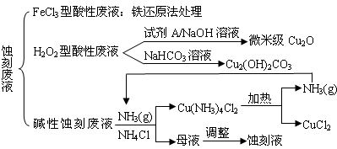
（1）FeCl₃型酸性废液用还原法处理是利用Fe和Cl₂分别作为还原剂和氧化剂，可回收铜并使蚀刻液再生。发生的主要化学反应有：Fe+Cu²⁺=Fe²⁺+Cu、Fe+2H⁺=Fe²⁺+H₂↑，还有__________________、__________________________．（用离子方程式表示）．
（2）HCl-H₂O₂型蚀刻液在蚀刻电路板过程中发生的化学反应用化学方程式可表示为：_____________________。
（3）处理H₂O₂型酸性废液回收Cu₂(OH)₂CO₃的过程中需控制反应的温度，当温度高于80℃时，产品颜色发暗，其原因可能是_________________。

2016—2017上学期高一期末试卷
高一化学答案

选择题 每题3分共60分
1 | 2 | 3 | 4 | 5 | 6 | 7 | 8 | 9 | 10
B | D | D | B | A | C | D | B | A | C
11 | 12 | 13 | 14 | 15 | 16 | 17 | 18 | 19 | 20
A | C | D | A | B | C | D | C | A | C

21．（12分）
（1）MnO₂ + 4HCl（浓） MnCl₂ + Cl₂↑ + 2H₂O （2分） 除去氯气中的HCl（2分）
（2）溶液变蓝色 （1分） Cl₂+2I⁻ =2Cl⁻ +I₂ （2分）（3）浓硫酸（1分）
（4）2Cl₂+2Ca(OH)₂＝CaCl₂+Ca(ClO)₂+2H₂O（2分） （5）2.24（2分）

22.(8分）
（1）B AgNO₃ （1分） ；D Na₂CO₃ （1分）
（2） CO₃²⁻ + 2H⁺ = CO₂↑ + H₂O （2分）
（3） Cu^{2＋}＋SO₄²⁻＋Ba^{2＋}＋2OH－===BaSO₄↓＋Cu(OH)₂↓（2分）
（4） 取少量C溶液于试管中，先加入HCl溶液，无现象，再加入BaCl₂溶液，有白色沉淀生成，证明C中阴离子中是SO₄²⁻ 。（2分）

23（12分）每空2分
（1）Cu、O；
（2）bc；
（3）Al³⁺+4OH﹣=2H₂O+AlO₂﹣；
b．将Fe²⁺氧化为Fe³⁺；
c．稀硫酸、KMnO₄溶液；稀硫酸浸取炉渣所得溶液使KMnO₄溶液褪色．

